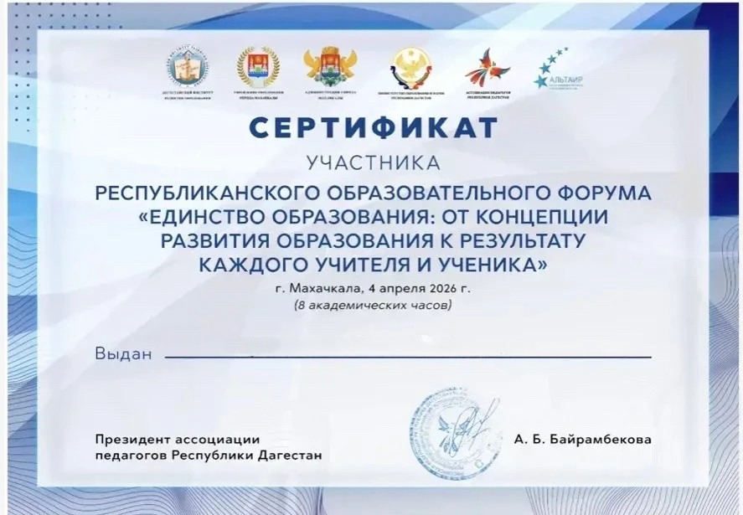

Микаиловой Оксане Магомедгабибовне

